Protokoll der Veranstaltung vom 12. 04. 07
Zeit: 7.50- 13.10 Uhr
Seminar: Methodik II
Seminarlehrer: Herr Seeger
Protokollführerin: Viviana Zientek, überarbeitet von MS

Themen der Veranstaltung:

1. Kennenlernen
Methode: Initialen
Beispiel: M S, worauf M für multimedial und S für Sport steht. Methode: Vormachen durch L
Detaillierter Lebenslauf Herrn Seegers, danach nach diesem Muster und durch Selbststeuerung (niemand wird aufgerufen) kurzer Lebenslauf aller Kursteilnehmerinnen
Bemerkungen: Ein Sprung des Lehrers deutet auf einen Exkurs
Hinweis des Lehrers auf produktive Unterbrechung (führt weiter)
responsive (ein Schüler stellt eine Frage)
invasive (vorschnelle Unterbrechung)
Problemstellung : In welchen Situationen kann man die Initialenmethode in die Klasse einführen, um Kinder zum Lesen und Schreiben zu bringen?
Gruppenarbeit: in der Einstiegsphase, um Neugier zu wecken (Das Thema ist heute F_ _ _ _ _ , dazu Galgenspiel oder Wortkette oder Akrostichon)

2. Arbeit im Computerraum
Aufgabe: Mannheim/ Jena – (Städte, in denen TN in Dtl. schon waren >> Vorstellungsrunde)
Einwohnwerzahl+ wichstigster Fußballklub im Internet herausfinden
Mannheim: 320.000, wie Lübek und Karlsruhe / SV Waldhof
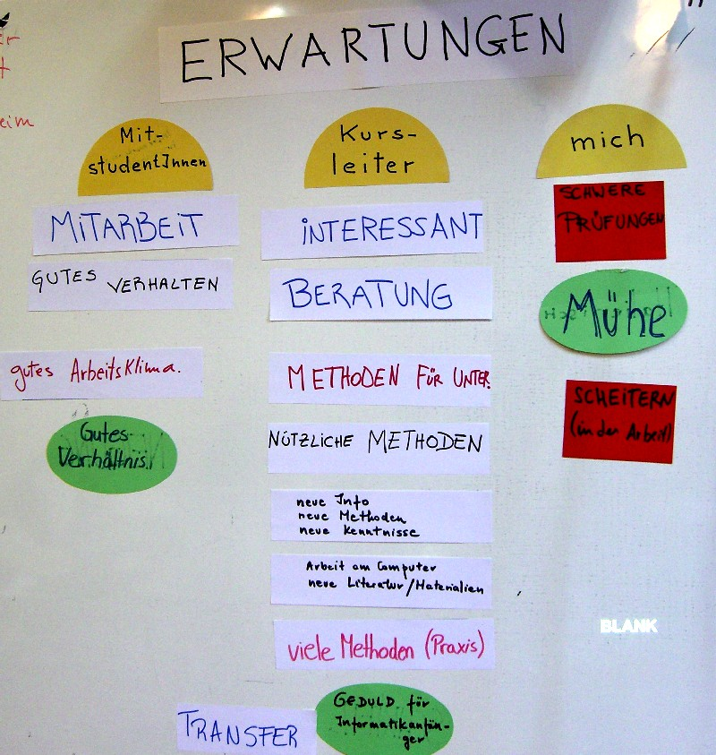
Jena: 102.000, wie Trier und Ulm / C Carl Zeiss
Bemerkungen: Intuitive Suche: „Jena.de“
Landeskündliche Zusatzinformation: Schiller Professor in Jena,
Mannheim Erstaufführung von den Räubern

3. Erwartungen- Befürchtungen- Hoffnungen

Methode: Metaplan/ Moderationsmethode

auf jede Karte kommt ein nominalisierter Ausdruck, bis auf zwei Wörter und unter die Spalten „Mitstudentinnen- Kursleiter- mich“ geordnet. Grüne Karten
bedeuten Hoffnung, rote Befürchtungen und weiße Erwartungen.

Bemerkungen: Bei Erwachsenenbildung mit Erwartungen beginnen, bei Schulkindern darf man erst im zweiten Jahr mit der gleichen Gruppe fragen : Was möchte ich dieses Jahr lernen?
Auswertung der Resultate, der Fokus steht beim Lehrer, die „mich“-Spalte wenig betroffen.

4. Was ist guter Unterricht?
Methode: Mind mapping
Aufgabe: Kriterien dazu entwickeln
Bemerkungen: Rituale als Startsignale, z. B. Glocke
Gruppenarbeit: Sonja und Joela präsentieren als Kriterien Sozialform, Kommunikation, Planung, Artikulation des Unterrichts, Lernvoraussetzung, Methodenvielfalt, Lernatmosphäre
Bemerkungen: Lehrer leistet Gegenarbeit gegen Stigmatisierung in der Gruppe
Unterricht auf die Schüler fokusiert
An Bekanntem anknüpfen
Am Schluss etwas offen lassen
Gruppenarbeit: Veronika und Andrea versuchen ein e-mind mapping
Methode: Arbeit auf Laptop
Bemerkungen:Hinweise zum Programm
Der Vortragende kann dem Publikum direkt in die Augen gucken.

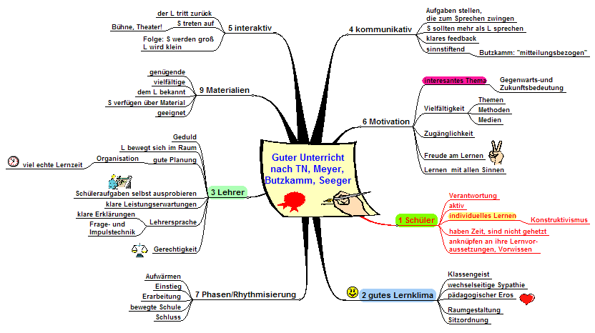
Anhang: Fachliteratur zum guten Unterricht, Hilbert Meyer
Bemerkungen: Die Kunst des guten Lehrers ist nicht die Rolle des Zauberers zu spielen, sondern eher in den Hintergrund zu treten, sich zurückzuziehen, damit die Schüler in den Vordergrund treten können.
Methode: Muntermacher: „Unterbrechen Sie sich selbst, bevor die Schüler Sie unterbrechen.“ „Energizer“: Spiel im Kreis mit klatschen, schreien, treten. (Änderungen in der Planung einführen, wenn man bemerkt, dass die SS müde werden.)

5. Kommunikation im Fremdsprachenunterricht

(im kleinen Kreis, da einige Stud. schon gegangen waren)

Hypothese: Was versteht man unter sprachbezogen und mitteilungsbezogen?
Erläuterung anhand eines Beispieles: Rotkäppchen
Spachbezogene Fragen: In welcher Zeit ist das Märchen erzählt?
Suche ein Synonym für Großmutter
Mitteilungsbezogene Fragen: Schreibe den Text aus der Perspektive des Wolfes
War es richtig, dass Rotkäppchen alleine dorthin ging?
Bemerkungen: Lehrer soll zwischen mittel- und sprachbezogene Fragen pendeln
SS erzählen ohne Unterbrechung, Lehrer korrigiert am Ende
Der zugrundegelegte Text (Buzzkamm) ist so schwierig, dass er angesichts der auftretenden Müdigkeit nicht mehr gut rezipiert werden kann. >> Vertagung auf die nächste Sitzung

6. Rückmeldung zum eigenen Unterricht

Bevor die SS den Raum verlassen, sollen sie sich zur Unterrichtsqualität äußern, indem sie einen Klebepunkt auf eine Graphik („Qualitätsthermometer“), die diese Qualität einstuft, kleben.

Kommentar:
Sehr ausführliches und gut strukturiertes Protokoll, das die Sitzung fast fotografisch abbildet.
see

